# Proiect SGBD – Salon de infrumusetare

*1. Prezentați pe scurt baza de date (utilitatea ei).*

**Modelul de date:**

Modelul de date va gestiona informaţii legate de organizarea si funcţionarea unui lant de saloane de infrumusetare. Exista manageri care se ocupă de buna desfasurare a unei locatii. Fiecare locatie are un contabil, angajat al unei firme de contabilitate si angajati pe diferite domenii(make-up artist, hair stylist, manichiurist, cosmetolog).

Clientii au programari la diferite servicii prestate de salariati, clientii pot avea un card de fidelitate. Pentru prestarea serviciilor este nevoie de anumite produse(fixativ, paleta de ochi, pensule etc) furnizate de anumiti furnizori.

De asemenea, modelul analizeaza informaţii legate de adresa locatiilor, firmele de contabilitate, a contabililor, a managerilor, a salariatilor, a clientilor, a firmelor de furnizare, a produselor si a serviciilor.

**Modelul de date respecta anumite restrictii de functionare:**

* O locatie poate fi condusa de un manager.
* Un manager poate conduce mai multe locatii.
* Un local poate avea un contabil.
* Un contabil poate tine contabilitatea mai multor locatii.
* Un salariat poate lucra la o singura locatie.
* O locatie poate avea mai multi salariatii.
* Un client poate avea mai multe programari.
* O programare are un singur client.
* O programare se face pentru un singur serviciu.
* Un serviciu poate avea mai multe programari.
* Un client are doar un abonament.
* Un abonament poate fi cumparat de un singur client.
* Un serviciu poate fi prestat de mai multi salariati.
* Un salariat poate presta mai multe servicii.
* Un furnizor poate furniza mai multe produse.
* Un produs este furnizat de un singur furnizor.
* Un serviciu poate utiliza mai multe produse.
* Un produs poate fi utilizat pentru mai multe servicii.

**Entitati:**

Pentru modelul de date referitor saloanele de infrumusetare , structurile MANAGER, CONTABIL, FIRMA_CONTABILITATE, LOCATIE, SALARIAT, SERVICII, PRODUSE, FURNIZOR, CLIENT, CARD_FIDELITATE reprezinta entitati.

**Relatii:**

MANAGER_conduce_LOCATIE = relatie ce leaga entitatile MANAGER si LOCATIE (ce manager conduce ce locatie). Deoarece intr-o locatie poate sa fie doar un manager,un manager poate conduce mai multe locatii relatia are cardinalitatea minima 1:1 si cardinalitatea maxima n:1.

CONTABIL_are_LOCATIE= relatie ce leaga entitatile CONTABIL si LOCATIE (ce contabil tine contabilitatea carei locatii). Deoarece intr-o locatie poate sa fie doar un contabil, un contabil poate lucra la mai multe locatii relatia are cardinalitatea minima 1:1 si cardinalitatea maxima n:1.

SALARIAT_lucreaza_la_LOCATIE= relatie ce leaga entitatile SALARIAT si LOCATIE (la ce locatie lucreaza un salariat). Deoarece intr-o locatie poat fi mai multi salariati si un salariat lucreaza la o singura locatie , relatia are cardinalitatea minima 1:1 si cardinalitatea maxima n:1.

PROGRAMARE_la_LOCATIE= relatie ce leaga entitatile PROGRAMARE si LOCATIE (unde are loc programarea). Deoarece intr-o locatie poate sa fie mai multe programari, relatia are cardinalitatea minima 0:1 si cardinalitatea maxima n:1.

CONTABIL_lucreaza_la_FIRMA_CONTABILITATE=relatie dintre entitatile CONTABIL si FIRMA_CONTABILITATE (la ce firma este angajat un contabil). Relatia are cardinalitatea minima 1:1 si cardinalitatea maxima n:1.

SALARIAT_presteaza_SERVICII=relatie de tip many-to-many dintre entitatile SALARIAT si SERVICII (ce salariat presteaza ce servicii). Relatia are cardinalitatea minima 1:1 si cardinalitatea maxima m:n.

PROGRAMARE_pentru_SERVICII=relatie ce leaga entitatile PROGRAMARE si SERVICII(programarea pentru serviciu). Relatia are cardinalitatea minima 0:1 si cardinalitatea maxima n:1.

PRODUSE_pentru_SERVICII= relatie de tip many-to-many ce leaga entitatile PRODUSE si SERVICII(pentru ce servicii se folosesc produsele). Relatia are cardinalitatea minima 0:1 si cardinalitatea maxima m:n.

FURNIZOR_furnizeaza_PRODUSE=relatie ce leaga entitatile FURNIZOR si PRODUSE. Relatia are cardinalitatea minima 1:1 si cardinalitatea maxima 1:n.

CLIENT_are_ABONAMENT= relatie ce leaga entitatile CLIENT si ABONAMENT. Relatia are cardinalitatea minima 1:0 si cardinalitatea maxima 1:1.

CLIENT _are_PROGRAMARE= relatie ce leaga entitatile CLIENT si PROGRAMARE. Relatia are cardinalitatea minima 1:1 si cardinalitatea maxima 1:m.

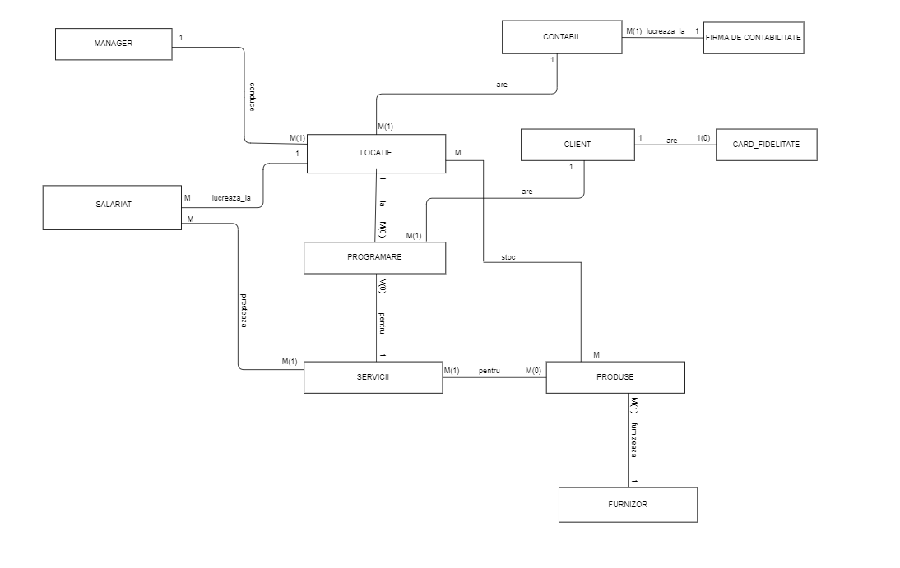*2.* *Realizați diagrama entitate-relație (ERD).*

*3.* *Pornind de la diagrama entitate-relație realizați diagrama conceptuală a modelului propus, integrândtoate atributele necesare.*

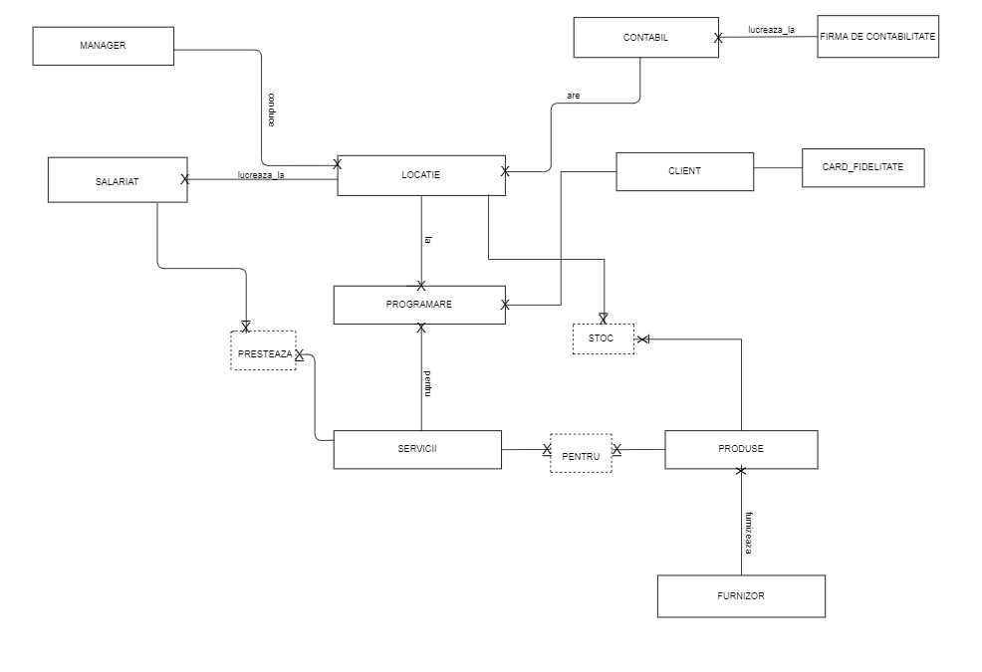

*4. Implementați în Oracle diagrama conceptuală realizată: definiți toate tabelele, implementând toate constrângerile de integritate necesare (chei primare, cheile externe etc).*

CREATE TABLE FURNIZOR

( cod_furnizor NUMBER(4) PRIMARY KEY,nume VARCHAR2(25) CONSTRAINT nume_mm NOT NULL)

ALTER TABLE furnizor

ADD nr_tel NUMBER(10);

CREATE TABLE produse

( cod_produs NUMBER(5) PRIMARY KEY, denumire VARCHAR2(25) CONSTRAINT denumire_nn NOT NULL,cod_furnizor NUMBER(4) NOT NULL,

CONSTRAINT cod_furnizor_fk FOREIGN KEY (cod_furnizor)REFERENCES FURNIZOR(cod_furnizor) )

CREATE TABLE manageri

( cod_manager NUMBER(3) PRIMARY KEY , nume VARCHAR(25) CONSTRAINT nume_rr NOT NULL, prenume VARCHAR(25) CONSTRAINT

prenume_rr NOT NULL, salariu NUMBER(12))

CREATE TABLE client

( cod_client NUMBER(3) PRIMARY KEY , nume VARCHAR(25) CONSTRAINT nume NOT NULL, prenume VARCHAR(25) CONSTRAINT

prenume NOT NULL, varsta NUMBER(2))

CREATE TABLE firma_contabilitate

(cod_firma_contabilitate NUMBER(4) PRIMARY KEY, nume VARCHAR(25))

CREATE TABLE contabil

(cod_contabil NUMBER(2) PRIMARY KEY, nume VARCHAR(25)CONSTRAINT nume_pp NOT NULL , prenume VARCHAR(25)

CONSTRAINT prenume_pp NOT NULL,cod_firma_contabilitate NUMBER(4) NOT NULL,CONSTRAINT cod_firma_contabilitate_fk

FOREIGN KEY (cod_firma_contabilitate)REFERENCES firma_contabilitate(cod_firma_contabilitate))

CREATE TABLE locatie

(cod_locatie NUMBER(4) PRIMARY KEY, adresa VARCHAR(50) CONSTRAINT adresa NOT NULL, telefon NUMBER (10),

cod_manager NUMBER(3) NOT NULL,CONSTRAINT cod_manager_fk FOREIGN KEY (cod_manager)REFERENCES manageri(cod_manager),

cod_contabil NUMBER(2) NOT NULL,CONSTRAINT cod_contabil_fk FOREIGN KEY (cod_contabil)REFERENCES contabil(cod_contabil));

CREATE TABLE servicii

(cod_servicii NUMBER(5) PRIMARY KEY,

tip VARCHAR2(20) CONSTRAINT tip_nn NOT NULL, pret NUMBER(3))

CREATE TABLE programare

(cod_programare NUMBER(4) PRIMARY KEY, data_ora TIMESTAMP, cod_locatie NUMBER(4) NOT NULL,

CONSTRAINT cod_locatie_fk FOREIGN KEY (cod_locatie)REFERENCES locatie(cod_locatie), cod_servicii NUMBER(5) NOT NULL,

CONSTRAINT cod_servicii_fk FOREIGN KEY (cod_servicii)REFERENCES servicii(cod_servicii), cod_client NUMBER(3) NOT NULL,

CONSTRAINT cod_client_ffk FOREIGN KEY (cod_client)REFERENCES client(cod_client));

CREATE TABLE card_fidelitate

(cod_card NUMBER(4) PRIMARY KEY, data_activare DATE, data_exp DATE, cod_client NUMBER(3) NOT NULL,

CONSTRAINT cod_client_fk FOREIGN KEY (cod_client)REFERENCES client(cod_client),

CONSTRAINT cod_client_um UNIQUE (cod_client))

CREATE TABLE salariat

(cod_salariat NUMBER(3) PRIMARY KEY,tip VARCHAR2(25)

CHECK (tip in('cosmetolog', 'makeup_artist', 'manichiurist', 'hair_stylist')) CONSTRAINT tip_zz NOT NULL,

cod_locatie NUMBER(4) NOT NULL,

CONSTRAINT cod_locaties_fk FOREIGN KEY (cod_locatie) REFERENCES locatie(cod_locatie),

nume VARCHAR(25) CONSTRAINT nume_zz NOT NULL, prenume VARCHAR(25) CONSTRAINT prenume_zz NOT NULL ,

salariu NUMBER(4) CONSTRAINT salariu_zz NOT NULL)

CREATE TABLE stoc

(cod_locatie NUMBER(4) NOT NULL REFERENCES locatie(cod_locatie),

cod_produs NUMBER(5) NOT NULL REFERENCES produse(cod_produs),

CONSTRAINT stoc_pk PRIMARY KEY (cod_locatie, cod_produs), nr_stoc NUMBER(4))

CREATE TABLE pentru

(cod_servicii NUMBER(5) NOT NULL REFERENCES servicii(cod_servicii),

cod_produs NUMBER(5) NOT NULL REFERENCES produse(cod_produs),

CONSTRAINT pentru_pk PRIMARY KEY (cod_servicii, cod_produs))

CREATE TABLE presteaza

(cod_servicii NUMBER(5) NOT NULL REFERENCES servicii(cod_servicii),

cod_salariat NUMBER(3) NOT NULL REFERENCES salariat(cod_salariat),

CONSTRAINT presteza_pk PRIMARY KEY (cod_servicii, cod_salariat))

*5.Adăugați informații coerente în tabelele create (minim 5 înregistrări pentru fiecare entitate independentă; minim 10 înregistrări pentru tabela asociativă).*

INSERT INTO manageri VALUES (100, 'Popa','Andrei', 35000);

INSERT INTO manageri VALUES (110, 'Stan','Mihai', 30000);

INSERT INTO manageri VALUES (120, 'Ion','Ana', 35000);

INSERT INTO manageri VALUES (130, 'Nae','Andrei', 40000);

INSERT INTO manageri VALUES (140, 'Matei','Laura', 40000);

INSERT INTO furnizor VALUES (1843, 'WELLA', '0788655');

INSERT INTO furnizor VALUES (2572, 'NYX','0787655' );

INSERT INTO furnizor VALUES (3678, 'Olaplex','0785322');

INSERT INTO furnizor VALUES (6893, 'Heliocare','07857642' );

INSERT INTO furnizor VALUES (9567, 'Cupio', '07859567');

INSERT INTO CLIENT VALUES(105, 'Stan', 'Maria', 23);

INSERT INTO CLIENT VALUES(115, 'Mincu', 'Ana', 35);

INSERT INTO CLIENT VALUES(125, 'Popescu', 'Dana', 19);

INSERT INTO CLIENT VALUES(135, 'Pop', 'Ioana', 32);

INSERT INTO CLIENT VALUES(145, 'Ion', 'Maria', 25);

INSERT INTO CLIENT VALUES(155, 'Ale', 'Mihai', 23);

INSERT INTO CLIENT VALUES(165, 'Mirea', 'Andreea', 30);

INSERT INTO CLIENT VALUES(175, 'Pop', 'Diana', 34);

INSERT INTO CLIENT VALUES(185, 'Anghel', 'Ioana', 32);

INSERT INTO CLIENT VALUES(195, 'Ion', 'Mara', 27);

INSERT INTO produse VALUES (10785, 'Oja semiper', 9567);

INSERT INTO produse VALUES (10790, 'Oja simpla', 9567);

INSERT INTO produse VALUES (10795, 'Tratament unghii', 9567);

INSERT INTO produse VALUES (15670, 'Vopsea', 1843);

INSERT INTO produse VALUES (15675, 'Fixativ', 1843);

INSERT INTO produse VALUES (19000, 'Tratament keratina', 3678);

INSERT INTO produse VALUES (19050, 'Sampon', 3678);

INSERT INTO produse VALUES (19055, 'Balsam', 3678);

INSERT INTO produse VALUES (30000, 'Paleta ochi', 2572);

INSERT INTO produse VALUES (30100, 'Paleta fata', 2572);

INSERT INTO produse VALUES (30200, 'Fond de ten', 2572);

INSERT INTO produse VALUES (30300, 'Pensule', 2572);

INSERT INTO produse VALUES (67000, 'Ser hidratant', 6893);

INSERT INTO produse VALUES (67050, 'Exfoliant', 6893);

INSERT INTO produse VALUES (67100, 'Masca', 6893);

INSERT INTO firma_contabilitate VALUES (4070, 'GP ACCOUNTING');

INSERT INTO firma_contabilitate VALUES (4071, 'TERWHOO');

INSERT INTO firma_contabilitate VALUES (4072, 'CONTELLO');

INSERT INTO firma_contabilitate VALUES (4073, 'MIVEXPERT');

INSERT INTO firma_contabilitate VALUES (4074, 'PREST');

INSERT INTO contabil VALUES (10, 'Popescu', 'Ana',4070);

INSERT INTO contabil VALUES (20, 'Ana', 'Andreea',4072);

INSERT INTO contabil VALUES (30, 'Anghel', 'Ion',4073);

INSERT INTO contabil VALUES (40, 'Matei', 'Elena',4071);

INSERT INTO contabil VALUES (50, 'Stan', 'Ovidiu',4074);

INSERT INTO locatie VALUES (0001, 'Strada Popa Savu, nr.77', 0723657899,100, 50);

INSERT INTO locatie VALUES (0002, 'Strada Fabrica de chibrituri 13-15', 0723657839,110, 20);

INSERT INTO locatie VALUES (0003, 'Strada Petre S. Aurelian nr. 54', 0723657839,110, 30);

INSERT INTO locatie VALUES (0004, 'Soseaua Virtutii Nr. 1 E', 0723657836,120, 40);

INSERT INTO locatie VALUES (0005, 'Str. Heliade intre Vii nr. 29', 0723657879,130, 10);

INSERT INTO locatie VALUES (0006, 'Str. Stelea Spatarul nr 27', 0723657779,140, 50);

INSERT INTO stoc VALUES(0001,10785, 30);

INSERT INTO stoc VALUES(0001,10790, 45);

INSERT INTO stoc VALUES(0001,,10795, 12);

INSERT INTO stoc VALUES(0001,15670, 50);

INSERT INTO stoc VALUES(0001,15675, 30);

INSERT INTO stoc VALUES(0001,19000, 12);

INSERT INTO stoc VALUES(0001,19050, 8);

INSERT INTO stoc VALUES(0001,19055, 13);

INSERT INTO stoc VALUES(0001,30000, 20);

INSERT INTO stoc VALUES(0001,30100, 12);

INSERT INTO stoc VALUES(0001,30200, 20);

INSERT INTO stoc VALUES(0001,30300, 13);

INSERT INTO stoc VALUES(0001,67000, 0);

INSERT INTO stoc VALUES(0001,67050, 12);

INSERT INTO stoc VALUES(0001,67100, 0);

INSERT INTO stoc VALUES(0002,10785, 30);

INSERT INTO stoc VALUES(0002,10790, 25);

INSERT INTO stoc VALUES(0002,10795, 7);

INSERT INTO stoc VALUES(0002,15670, 20);

INSERT INTO stoc VALUES(0002,15675, 4);

INSERT INTO stoc VALUES(0002,19000, 12);

INSERT INTO stoc VALUES(0002,19050, 12);

INSERT INTO stoc VALUES(0002,19055, 10);

INSERT INTO stoc VALUES(0002,30000, 12);

INSERT INTO stoc VALUES(0002,30100, 13);

INSERT INTO stoc VALUES(0002,30200, 20);

INSERT INTO stoc VALUES(0002,30300, 15);

INSERT INTO stoc VALUES(0002,67000, 5);

INSERT INTO stoc VALUES(0002,67050, 7);

INSERT INTO stoc VALUES(0002,67100, 19);

INSERT INTO stoc VALUES(0003,10785, 30);

INSERT INTO stoc VALUES(0003,10790, 25);

INSERT INTO stoc VALUES(0003,10795, 12);

INSERT INTO stoc VALUES(0003,15670, 2);

INSERT INTO stoc VALUES(0003,15675, 4);

INSERT INTO stoc VALUES(0003,19000, 12);

INSERT INTO stoc VALUES(0003,19050, 12);

INSERT INTO stoc VALUES(0003,19055, 0);

INSERT INTO stoc VALUES(0003,30000, 12);

INSERT INTO stoc VALUES(0003,30100, 13);

INSERT INTO stoc VALUES(0003,30200, 14);

INSERT INTO stoc VALUES(0003,30300, 15);

INSERT INTO stoc VALUES(0003,67000, 5);

INSERT INTO stoc VALUES(0003,67050, 17);

INSERT INTO stoc VALUES(0003,67100, 19);

INSERT INTO stoc VALUES(0004,10785, 13);

INSERT INTO stoc VALUES(0004,10790, 15);

INSERT INTO stoc VALUES(0004,10795, 12);

INSERT INTO stoc VALUES(0004,15670, 0);

INSERT INTO stoc VALUES(0004,15675, 14);

INSERT INTO stoc VALUES(0004,19000, 0);

INSERT INTO stoc VALUES(0004,19050, 12);

INSERT INTO stoc VALUES(0004,19055, 20);

INSERT INTO stoc VALUES(0004,30000, 12);

INSERT INTO stoc VALUES(0004,30100, 13);

INSERT INTO stoc VALUES(0004,30200, 14);

INSERT INTO stoc VALUES(0004,30300, 15);

INSERT INTO stoc VALUES(0004,67000, 15);

INSERT INTO stoc VALUES(0004,67050, 17);

INSERT INTO stoc VALUES(0004,67100, 19);

INSERT INTO stoc VALUES(0005,10785, 13);

INSERT INTO stoc VALUES(0005,10790, 15);

INSERT INTO stoc VALUES(0005,10795, 12);

INSERT INTO stoc VALUES(0005,15670, 20);

INSERT INTO stoc VALUES(0005,15675, 14);

INSERT INTO stoc VALUES(0005,19000, 40);

INSERT INTO stoc VALUES(0005,19050, 12);

INSERT INTO stoc VALUES(0005,19055, 20);

INSERT INTO stoc VALUES(0005,30000, 32);

INSERT INTO stoc VALUES(0005,30100, 43);

INSERT INTO stoc VALUES(0005,30200, 14);

INSERT INTO stoc VALUES(0005,30300, 15);

INSERT INTO stoc VALUES(0005,67000, 18);

INSERT INTO stoc VALUES(0005,67050, 17);

INSERT INTO stoc VALUES(0005,67100, 27);

INSERT INTO stoc VALUES(0006,10785, 13);

INSERT INTO stoc VALUES(0006,10790, 15);

INSERT INTO stoc VALUES(0006,10795, 12);

INSERT INTO stoc VALUES(0006,15670, 20);

INSERT INTO stoc VALUES(0006,15675, 14);

INSERT INTO stoc VALUES(0006,19000, 0);

INSERT INTO stoc VALUES(0006,19050, 12);

INSERT INTO stoc VALUES(0006,19055, 20);

INSERT INTO stoc VALUES(0006,30000, 32);

INSERT INTO stoc VALUES(0006,30100, 43);

INSERT INTO stoc VALUES(0006,30200, 14);

INSERT INTO stoc VALUES(0006,30300, 15);

INSERT INTO stoc VALUES(0006,67000, 18);

INSERT INTO stoc VALUES(0006,67050, 17);

INSERT INTO stoc VALUES(0006,67100, 7);

INSERT INTO servicii VALUES (00010, 'Pedichiura',50);

INSERT INTO servicii VALUES (00020, 'Manichiura',70);

INSERT INTO servicii VALUES (00030, 'Vopsit',150);

INSERT INTO servicii VALUES (00040, 'Tuns',50);

INSERT INTO servicii VALUES (00050, 'Tratament par',150);

INSERT INTO servicii VALUES (00060, 'Tratament facial',300);

INSERT INTO servicii VALUES (00070, 'Machiaj',350);

INSERT INTO servicii VALUES (00080, 'Manichiura semiper',140);

INSERT INTO servicii VALUES (00090, 'Machiaj de seara',100);

INSERT INTO servicii VALUES (00100, 'Machiaj de zi',70);

INSERT INTO programare VALUES (5001, to_timestamp('04/02/2022 12:00:00','MM/DD/YYYY HH24:MI:SS.FF3'), 0005, 00080,105);

INSERT INTO programare VALUES (5002, to_timestamp('03/16/2022 14:30:00','MM/DD/YYYY HH24:MI:SS.FF3'), 0002, 00060,115);

INSERT INTO programare VALUES (5003, to_timestamp('01/12/2022 14:30:00','MM/DD/YYYY HH24:MI:SS.FF3'), 0004, 00080, 125);

INSERT INTO programare VALUES (5004, to_timestamp('02/02/2022 13:00:00','MM/DD/YYYY HH24:MI:SS.FF3'), 0001, 00010,135);

INSERT INTO programare VALUES (5005, to_timestamp('03/20/2022 14:30:00','MM/DD/YYYY HH24:MI:SS.FF3'), 0002, 00050, 155);

INSERT INTO programare VALUES (5006, to_timestamp('03/15/2022 18:00:00','MM/DD/YYYY HH24:MI:SS.FF3'), 0003, 00030, 145);

INSERT INTO programare VALUES (5007, to_timestamp('01/06/2022 09:30:00','MM/DD/YYYY HH24:MI:SS.FF3'), 0001, 00020, 165);

INSERT INTO programare VALUES (5008, to_timestamp('04/15/2022 09:30:00','MM/DD/YYYY HH24:MI:SS.FF3'), 0002, 00070,175);

INSERT INTO programare VALUES (5009, to_timestamp('05/22/2022 12:00:00','MM/DD/YYYY HH24:MI:SS.FF3'), 0005, 00080,185);

INSERT INTO programare VALUES (5010, to_timestamp('03/02/2022 08:00:00','MM/DD/YYYY HH24:MI:SS.FF3'), 0005, 00080,195);

INSERT INTO programare VALUES (5011, to_timestamp('05/12/2022 17:30:00','MM/DD/YYYY HH24:MI:SS.FF3'), 0006, 00090,115);

INSERT INTO programare VALUES (5012, to_timestamp('04/17/2022 10:00:00','MM/DD/YYYY HH24:MI:SS.FF3'), 0006, 00070,125);

INSERT INTO programare VALUES (5013, to_timestamp('05/22/2022 12:00:00','MM/DD/YYYY HH24:MI:SS.FF3'), 0005, 00080,195);

INSERT INTO programare VALUES (5014, to_timestamp('03/30/2022 08:00:00','MM/DD/YYYY HH24:MI:SS.FF3'), 0003, 00080,115);

INSERT INTO programare VALUES (5015, to_timestamp('04/02/2022 12:00:00','MM/DD/YYYY HH24:MI:SS.FF3'), 0001, 00060,105);

INSERT INTO programare VALUES (5016, to_timestamp('01/11/2022 12:00:00','MM/DD/YYYY HH24:MI:SS.FF3'), 0001, 00060,105);

INSERT INTO card_fidelitate VALUES(4000, to_date('02/11/2022','MM/DD/YYYY'),to_date('03/11/2022','MM/DD/YYYY'),115);

INSERT INTO card_fidelitate VALUES(4001, to_date('01/23/2022','MM/DD/YYYY'),to_date('03/23/2022','MM/DD/YYYY'),145);

INSERT INTO card_fidelitate VALUES(4002, to_date('02/25/2022','MM/DD/YYYY'),to_date('05/25/2022','MM/DD/YYYY'),135);

INSERT INTO card_fidelitate VALUES(4003, to_date('02/01/2022','MM/DD/YYYY'),to_date('03/01/2022','MM/DD/YYYY'),195);

INSERT INTO card_fidelitate VALUES(4004, to_date('12/22/2021','MM/DD/YYYY'),to_date('02/22/2022','MM/DD/YYYY'),175);

INSERT INTO card_fidelitate VALUES(4005, to_date('02/12/2022','MM/DD/YYYY'),to_date('03/12/2022','MM/DD/YYYY'),105);

INSERT INTO salariat VALUES(360, 'manichiurist',0002, 'Popescu', 'Elena', 1450);

INSERT INTO salariat VALUES(370, 'makeup_artist',0002, 'Ana', 'Laura', 1450);

INSERT INTO salariat VALUES(380, 'cosmetolog',0002, 'Stancu', 'Ana', 1450);

INSERT INTO salariat VALUES(390, 'hair_stylist',0002, 'Stan', 'Dorina', 1450);

INSERT INTO salariat VALUES(400, 'manichiurist',0002, 'Stancu', 'Mihaela', 1450);

INSERT INTO salariat VALUES(410, 'hair_stylist',0002, 'Ion', 'Maria', 1500);

INSERT INTO salariat VALUES(420, 'manichiurist',0003, 'Stanescu', 'Ana', 1550);

INSERT INTO salariat VALUES(430, 'makeup_artist',0003, 'Mincu', 'Lana', 1600);

INSERT INTO salariat VALUES(440, 'cosmetolog',0003, 'Marina', 'Anastasia', 1700);

INSERT INTO salariat VALUES(450, 'hair_stylist',0003, 'Ion', 'Maria', 1300);

INSERT INTO salariat VALUES(460, 'manichiurist',0003, 'Stan', 'Mihnea', 1650);

INSERT INTO salariat VALUES(470, 'makeup_artist',0003, 'Banea', 'Nicoleta', 1700);

INSERT INTO salariat VALUES(480, 'manichiurist',0004, 'Dan', 'Nicoleta', 1750);

INSERT INTO salariat VALUES(490, 'makeup_artist',0004, 'Nae', 'Ana', 1650);

INSERT INTO salariat VALUES(500, 'cosmetolog',0004, 'Manea', 'Andra', 1700);

INSERT INTO salariat VALUES(510, 'hair_stylist',0004, 'Nae', 'Maria', 1500);

INSERT INTO salariat VALUES(520, 'manichiurist',0004, 'Stan', 'Mara', 1650);

INSERT INTO salariat VALUES(530, 'makeup_artist',0004, 'Mincu', 'Nicoleta', 1700);

INSERT INTO salariat VALUES(540, 'manichiurist',0005, 'Manea', 'Denisa', 1500);

INSERT INTO salariat VALUES(550, 'makeup_artist',0005, 'Pancu', 'Raluca', 1550);

INSERT INTO salariat VALUES(560, 'cosmetolog',0005, 'Manea', 'Andra', 1700);

INSERT INTO salariat VALUES(570, 'hair_stylist',0005, 'Pop', 'Nadia', 1550);

INSERT INTO salariat VALUES(580, 'manichiurist',0005, 'Cristescu', 'Diana', 1650);

INSERT INTO salariat VALUES(590, 'cosmetolog',0005, 'Mincu', 'Dana', 1750);

INSERT INTO salariat VALUES(600, 'manichiurist',0006, 'Cristescu', 'Denisa', 1500);

INSERT INTO salariat VALUES(610, 'makeup_artist',0006, 'Pana', 'Ana', 1600);

INSERT INTO salariat VALUES(620, 'cosmetolog',0006, 'Mina', 'Nadia', 1700);

INSERT INTO salariat VALUES(630, 'hair_stylist',0006, 'Stan', 'Andra', 1550);

INSERT INTO salariat VALUES(640, 'manichiurist',0006, 'Sincu', 'Alexandra', 1600);

INSERT INTO salariat VALUES(650, 'cosmetolog',0006, 'Paun', 'Raluca', 1800);

INSERT INTO PENTRU VALUES(10, 10790);

INSERT INTO PENTRU VALUES(10, 10795);

INSERT INTO PENTRU VALUES(20, 10790);

INSERT INTO PENTRU VALUES(20, 10795);

INSERT INTO PENTRU VALUES(30, 15670);

INSERT INTO PENTRU VALUES(30, 19050);

INSERT INTO PENTRU VALUES(30, 19055);

INSERT INTO PENTRU VALUES(40, 19050);

INSERT INTO PENTRU VALUES(40, 19055);

INSERT INTO PENTRU VALUES(50, 19050);

INSERT INTO PENTRU VALUES(50, 19055);

INSERT INTO PENTRU VALUES(50, 19000);

INSERT INTO PENTRU VALUES(60, 67000);

INSERT INTO PENTRU VALUES(60, 67050);

INSERT INTO PENTRU VALUES(60, 67100);

INSERT INTO PENTRU VALUES(70, 30100);

INSERT INTO PENTRU VALUES(70, 30200);

INSERT INTO PENTRU VALUES(70, 30300);

INSERT INTO PENTRU VALUES(80, 10790);

INSERT INTO PENTRU VALUES(80, 10785);

INSERT INTO PENTRU VALUES(90, 30000);

INSERT INTO PENTRU VALUES(90, 30100);

INSERT INTO PENTRU VALUES(90, 30200);

INSERT INTO PENTRU VALUES(90, 30300);

INSERT INTO PENTRU VALUES(100, 30000);

INSERT INTO PENTRU VALUES(100, 30100);

INSERT INTO PENTRU VALUES(100, 30200);

INSERT INTO PENTRU VALUES(100, 30300);

INSERT INTO presteaza VALUES(10, 300);

INSERT INTO presteaza VALUES(10, 340);

INSERT INTO presteaza VALUES(10, 360);

INSERT INTO presteaza VALUES(10, 400);

INSERT INTO presteaza VALUES(10, 420);

INSERT INTO presteaza VALUES(10, 460);

INSERT INTO presteaza VALUES(10, 480);

INSERT INTO presteaza VALUES(10, 520);

INSERT INTO presteaza VALUES(10, 540);

INSERT INTO presteaza VALUES(10, 580);

INSERT INTO presteaza VALUES(10, 600);

INSERT INTO presteaza VALUES(10, 640);

INSERT INTO presteaza VALUES(20, 300);

INSERT INTO presteaza VALUES(20, 340);

INSERT INTO presteaza VALUES(20, 360);

INSERT INTO presteaza VALUES(20, 400);

INSERT INTO presteaza VALUES(20, 420);

INSERT INTO presteaza VALUES(20, 460);

INSERT INTO presteaza VALUES(20, 480);

INSERT INTO presteaza VALUES(20, 520);

INSERT INTO presteaza VALUES(20, 540);

INSERT INTO presteaza VALUES(20, 580);

INSERT INTO presteaza VALUES(20, 600);

INSERT INTO presteaza VALUES(20, 640);

INSERT INTO presteaza VALUES(30, 330);

INSERT INTO presteaza VALUES(30, 350);

INSERT INTO presteaza VALUES(30, 390);

INSERT INTO presteaza VALUES(30, 410);

INSERT INTO presteaza VALUES(40, 330);

INSERT INTO presteaza VALUES(40, 350);

INSERT INTO presteaza VALUES(40, 390);

INSERT INTO presteaza VALUES(40, 410);

INSERT INTO presteaza VALUES(40, 450);

INSERT INTO presteaza VALUES(40, 510);

INSERT INTO presteaza VALUES(40, 570);

INSERT INTO presteaza VALUES(40, 630);

INSERT INTO presteaza VALUES(50, 390);

INSERT INTO presteaza VALUES(50, 410);

INSERT INTO presteaza VALUES(50, 450);

INSERT INTO presteaza VALUES(50, 510);

INSERT INTO presteaza VALUES(50, 570);

INSERT INTO presteaza VALUES(50, 630);

INSERT INTO presteaza VALUES(60, 320);

INSERT INTO presteaza VALUES(60, 440);

INSERT INTO presteaza VALUES(60, 380);

INSERT INTO presteaza VALUES(60, 500);

INSERT INTO presteaza VALUES(60, 560);

INSERT INTO presteaza VALUES(60, 590);

INSERT INTO presteaza VALUES(60, 620);

INSERT INTO presteaza VALUES(60, 650);

INSERT INTO presteaza VALUES(70, 310);

INSERT INTO presteaza VALUES(70, 370);

INSERT INTO presteaza VALUES(70, 430);

INSERT INTO presteaza VALUES(70, 470);

INSERT INTO presteaza VALUES(70, 490);

INSERT INTO presteaza VALUES(70, 530);

INSERT INTO presteaza VALUES(70, 550);

INSERT INTO presteaza VALUES(70, 610);

INSERT INTO presteaza VALUES(80, 600);

INSERT INTO presteaza VALUES(80, 640);

INSERT INTO presteaza VALUES(80, 300);

INSERT INTO presteaza VALUES(80, 340);

INSERT INTO presteaza VALUES(80, 360);

INSERT INTO presteaza VALUES(80, 400);

INSERT INTO presteaza VALUES(80, 420);

INSERT INTO presteaza VALUES(90, 310);

INSERT INTO presteaza VALUES(90, 370);

INSERT INTO presteaza VALUES(90, 430);

INSERT INTO presteaza VALUES(90, 470);

INSERT INTO presteaza VALUES(90, 490);

INSERT INTO presteaza VALUES(90, 530);

INSERT INTO presteaza VALUES(90, 550);

INSERT INTO presteaza VALUES(90, 610);

INSERT INTO presteaza VALUES(100, 310);

INSERT INTO presteaza VALUES(100, 370);

INSERT INTO presteaza VALUES(100, 430);

INSERT INTO presteaza VALUES(100, 470);

INSERT INTO presteaza VALUES(100, 490);

INSERT INTO presteaza VALUES(100, 530);

INSERT INTO presteaza VALUES(100, 550);

INSERT INTO presteaza VALUES(100, 610);

* MANAGER

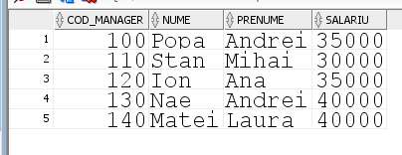

* LOCATIE

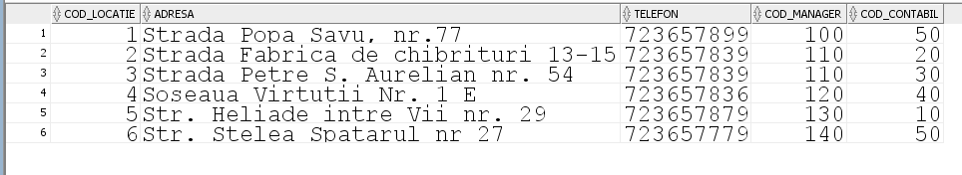

* CONTABIL

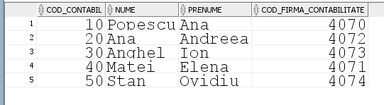

* FIRMA_CONTABILITATE

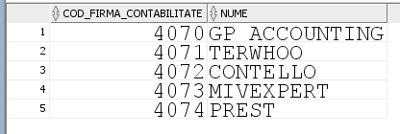

* SALARIAT

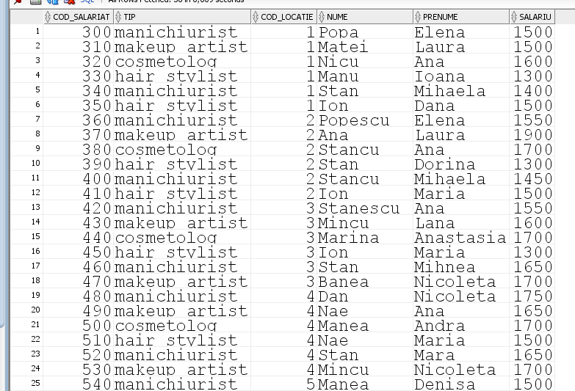

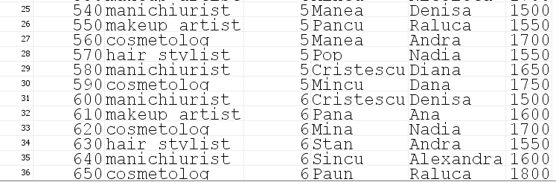

* PROGRAMARE

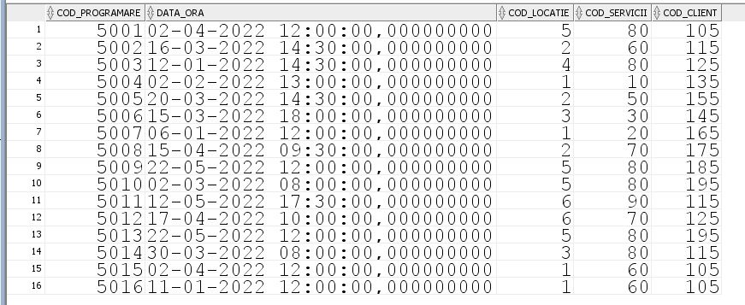

* CLIENT

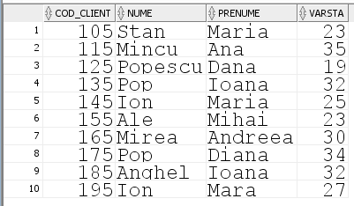

* CARD_FIDELITATE

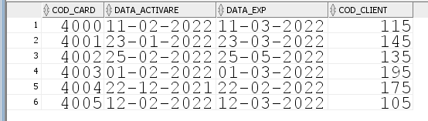

* SERVICII

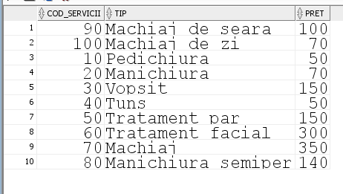

* PRODUSE

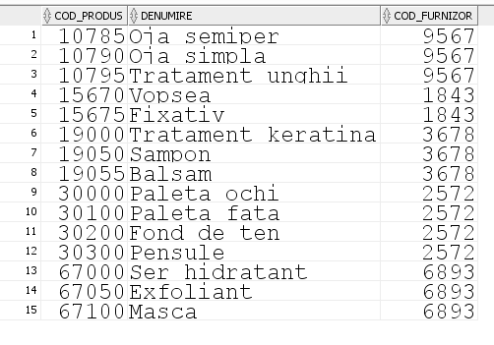

* FURNIZOR

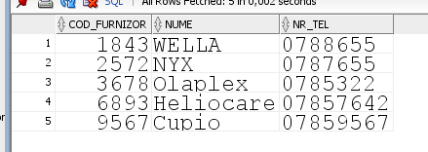

* *STOC*

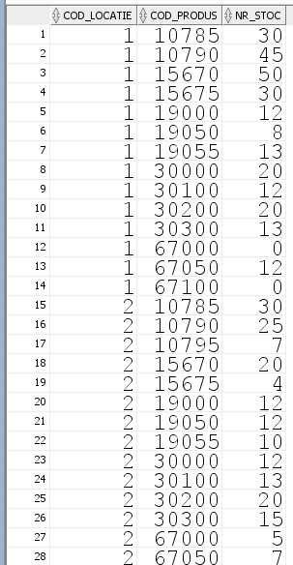

* PRESTEAZA

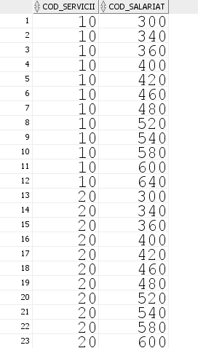 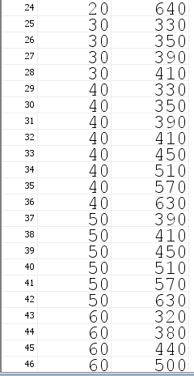

* PENTRU

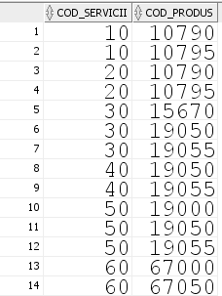 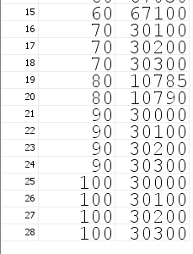

**6. Formulați în limbaj natural o problemă pe care să o rezolvați folosind un subprogram stocat care să utilizeze două tipuri de colecție studiate. Apelați subprogramul.**

Subprogramul primeste de la tastatura un cod al unui client si apoi afiseaza: locul, data, ora, tipul de serviciu, pretul si angajatii disponibili pentru fiecare programare a clientului

--Cod:

set SERVEROUTPUT ON

CREATE OR REPLACE PROCEDURE ex6

(pcod programare.cod_client%TYPE )

IS

TYPE tabel_indexat IS TABLE OF VARCHAR(50) INDEX BY PLS_INTEGER;

t_prog tabel_indexat;

TYPE vector IS VARRAY(10) OF programare%ROWTYPE;

v vector:= vector();

adresa VARCHAR(50);

pret NUMBER(3);

card NUMBER(1);

tip_serv VARCHAR(20);

BEGIN

select count(*) into card from card_fidelitate where cod_client=pcod;

SELECT * BULK COLLECT INTO v

FROM programare where cod_client= pcod ;

for i in v.FIRST..v.LAST loop

select locatie.adresa into adresa

from locatie where locatie.cod_locatie=v(i).cod_locatie;

select servicii.tip into tip_serv from

servicii where servicii.cod_servicii=v(i).cod_servicii;

select servicii.pret into pret from

servicii where servicii.cod_servicii=v(i).cod_servicii;

DBMS_OUTPUT.PUT(i||'. Programarea cu codul '||v(i).cod_programare||' are loc la data de '||TO_CHAR(v(i).data_ora, 'dd.mm.yyyy')

||' ora '||TO_CHAR(v(i).data_ora,'hh:mm')||' la adresa '||adresa);

DBMS_OUTPUT.NEW_LINE;

DBMS_OUTPUT.PUT('---Tip serviciu: '||tip_serv );

IF (pret>70 AND card<>0) THEN

pret:=pret-15;

DBMS_OUTPUT.NEW_LINE;

DBMS_OUTPUT.PUT('---Pret redus pentru clientii fideli: '||pret );

ELSE

DBMS_OUTPUT.NEW_LINE;

DBMS_OUTPUT.PUT('---Pret: '||pret );

end if;

DBMS_OUTPUT.NEW_LINE;

DBMS_OUTPUT.PUT('---Angajati disponibili: ' );

SELECT nume ||' ' || prenume BULK COLLECT INTO t_prog

FROM salariat

WHERE cod_salariat in

(select cod_salariat from presteaza where cod_servicii=v(i).cod_servicii )and cod_locatie =v(i).cod_locatie;

FOR i IN t_prog.FIRST..t_prog.LAST LOOP

DBMS_OUTPUT.PUT(t_prog(i) || ' ');

END LOOP;

DBMS_OUTPUT.NEW_LINE;

end loop;

EXCEPTION

WHEN NO_DATA_FOUND THEN

RAISE_APPLICATION_ERROR(-20001,'Nu exista programari cu acest cod al clientului');

WHEN OTHERS THEN

RAISE_APPLICATION_ERROR(-20002,'Alta eroare!');

END ex6 ;

/

--Testare:

begin

ex6(115);

end;

/

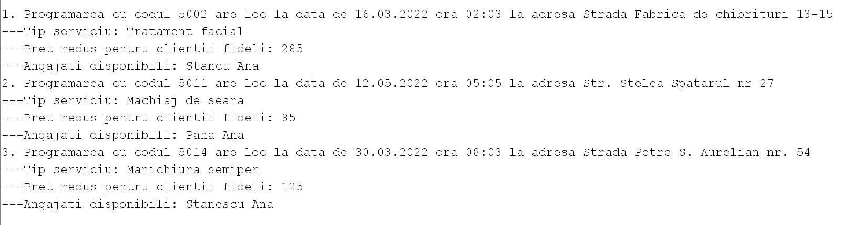

begin

ex6(999);

end;

/

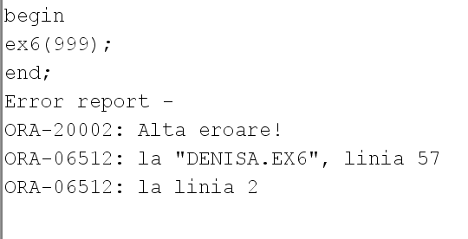

**7. Formulați în limbaj natural o problemă pe care să o rezolvați folosind un subprogram stocat care să utilizeze un tip de cursor studiat. Apelați subprogramul.**

Procedura arata toate informatiile locatiilor(manager, contabil, angajati). Angajatii sunt impartiti pe categorii(cosmetolog, make_up artist etc) si la final se afiseaza si numarul de programari de la fiecare locatie.

set SERVEROUTPUT ON

CREATE OR REPLACE PROCEDURE ex7

IS

contor NUMBER;

pr NUMBER;

CURSOR cursor_job IS SELECT cod_locatie, adresa, cod_contabil, cod_manager FROM locatie;

v_man VARCHAR(50);

v_con VARCHAR(150);

v_loc locatie.cod_locatie%TYPE;

v_adresa locatie.adresa%TYPE;

v_contabil locatie.cod_contabil%TYPE;

v_manager locatie.cod_manager%TYPE;

BEGIN

OPEN cursor_job;

LOOP

contor:=1;

FETCH cursor_job INTO v_loc,v_adresa, v_contabil, v_manager;

EXIT WHEN cursor_job%NOTFOUND;

DBMS_OUTPUT.PUT_LINE('-------------------------------------------------------------');

DBMS_OUTPUT.PUT_LINE (' locatie : '||v_loc ||'('||v_adresa||')');

DBMS_OUTPUT.PUT_LINE('-------------------------------------------------------------');

SELECT nume || ' ' || prenume INTO v_man FROM manager WHERE cod_manager=v_manager;

DBMS_OUTPUT.PUT_LINE ('MANAGER : '||v_man );

DBMS_OUTPUT.PUT_LINE('-------------------------------------------------------------');

SELECT c.nume || ' ' || c.prenume||'-'||f.nume INTO v_con FROM contabil c

JOIN firma_contabilitate f ON c.cod_firma_contabilitate=f.cod_firma_contabilitate

WHERE cod_contabil=v_contabil;

DBMS_OUTPUT.PUT_LINE ('CONTABIL : '||v_con);

DBMS_OUTPUT.PUT_LINE('-------------------------------------------------------------');

DBMS_OUTPUT.PUT_LINE('ANGAJATI:');

FOR t IN (SELECT DISTINCT tip FROM salariat) LOOP

DBMS_OUTPUT.NEW_LINE;

DBMS_OUTPUT.PUT_LINE(UPPER(t.tip)|| ' :');

FOR v_emp IN (SELECT nume, prenume, salariu FROM salariat WHERE cod_locatie=v_loc and tip=t.tip) LOOP

DBMS_OUTPUT.PUT_LINE(contor||'. '||v_emp.nume || ' ' || v_emp.prenume||' are salariul: ' ||v_emp.salariu||' lei');

contor:=contor+1;

END LOOP;

END LOOP;

select COUNT(*)into pr from programare where cod_locatie=v_loc;

DBMS_OUTPUT.NEW_LINE;

DBMS_OUTPUT.PUT_LINE( 'NR PROGRAMARI:'|| pr);

END LOOP;

CLOSE cursor_job;

END ex7;

/

--Testare:

begin

ex7();

end;

/

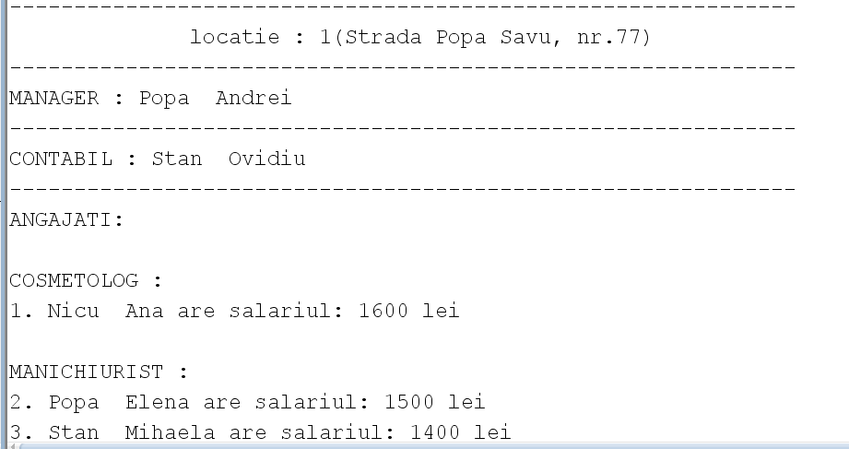

**8. Formulați în limbaj natural o problemă pe care să o rezolvați folosind un subprogram stocat de tip funcție care să utilizeze într-o singură comandă SQL 3 dintre tabelele definite. Tratați toate excepțiile care pot apărea. Apelați subprogramul astfel încât să evidențiați toate cazurile tratate.**

Introducand numele de familie al unui angajat functia gaseste numarul de programari ce pot fi indeplinite de acesta tinand cont de cod_servicii si cod_locatie. Functia numara programarile din ziua curenta dupa ora in care este apelata(De exemplu, daca apelam functia la ora 14:00 nu va lua in calcul programarile facute in aceeasi zi mai devreme de ora 14:00)

--cod:

set SERVEROUTPUT ON

CREATE OR REPLACE FUNCTION f_ex8

(v_numesal salariat.nume%TYPE DEFAULT 'xyz')

RETURN NUMBER IS

nr_prog NUMBER(2);

v_cod salariat.cod_salariat%TYPE;

BEGIN

SELECT cod_salariat INTO v_cod

FROM salariat

WHERE nume=v_numesal;

select COUNT(*) into nr_prog from programare p

join presteaza s on p.cod_servicii=s.cod_servicii

join salariat l on s.cod_salariat = l.cod_salariat and p.cod_locatie=l.cod_locatie

where l.cod_salariat=v_cod and (TO_CHAR(data_ora,'dd/mm/yyyy')=TO_CHAR(sysdate, 'dd/mm/yyyy') and

(To_number(TO_CHAR(data_ora, 'HH24MI'))-To_number(TO_CHAR(sysdate, 'HH24MI')))>0);

RETURN nr_prog;

EXCEPTION

WHEN NO_DATA_FOUND THEN

RAISE_APPLICATION_ERROR(-20000,

'Nu exista angajati cu numele dat');

WHEN TOO_MANY_ROWS THEN

RAISE_APPLICATION_ERROR(-20001,'Exista mai multi angajati cu acelasi nume');

WHEN OTHERS THEN

RAISE_APPLICATION_ERROR(-20002,'Alta eroare!');

END f_ex8;

/

--Testare:

begin

DBMS_OUTPUT.PUT_LINE('Numarul de programari disponibile este '|| f_ex8('Popa'));

end;

/

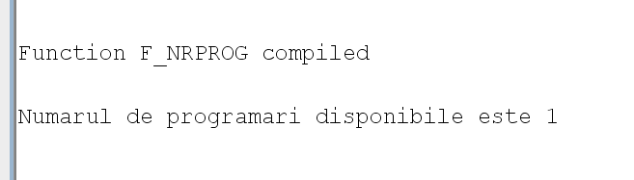

begin

DBMS_OUTPUT.PUT_LINE('Numarul de programari disponibile sunt '|| f_ex8('Joe'));

end;

/

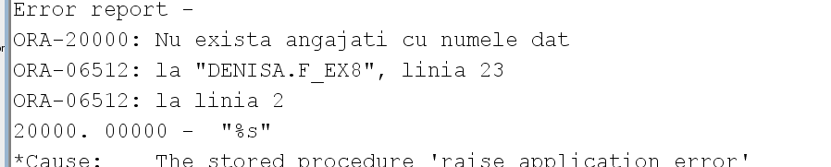

begin

DBMS_OUTPUT.PUT_LINE('Numarul de programari disponibile este '|| f_ex8('Ion'));

end;

/

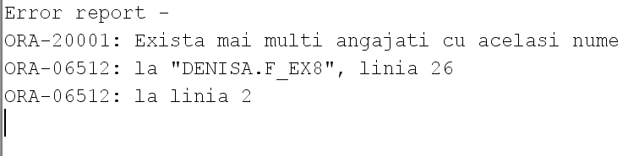

**9. Formulați în limbaj natural o problemă pe care să o rezolvați folosind un subprogram stocat de tip procedură care să utilizeze într-o singură comandă SQL 5 dintre tabelele definite. Tratați toate excepțiile care pot apărea, incluzând excepțiile NO_DATA_FOUND și TOO_MANY_ROWS. Apelați subprogramul astfel încât să evidențiați toate cazurile tratate.**

Procedura verifica daca produsele necesare unei programari ale carui cod il introducem sunt in stoc. Daca sunt se afiseaza mesajul „TOATE PRODUSELE SUNT IN STOC”, daca nu, exista doua cazuri:

1.Daca programarea este la minim 7 zile distanta produsele vor fi livrate pana atunci

2. Daca programarea este la o distanta mai mica de 7 zile, atunci se va sterge programarea din tabelul PROGRAMARE si se va afisa mesajul “PROGRAMAREA A FOST ANULATA” insotit de codul programarii si numele clientului. Am tratat si exceptiile no_data_found si others

--cod

set SERVEROUTPUT ON

create or replace procedure prog_stoc (id_prog programare.cod_programare%type default -1)

is

TYPE rec IS RECORD (

id_prod produse.cod_produs%TYPE,

nume_produs produse.denumire%TYPE,

nr stoc.nr_stoc%TYPE,

num_fur furnizor.nume%TYPE,

nr_tel furnizor.nr_tel%TYPE);

TYPE prod_t IS TABLE OF rec INDEX BY BINARY_INTEGER;

pr_table prod_t;

c NUMBER(2);

nume_client VARCHAR(50);

data programare.data_ora%TYPE;

begin

c:=0;

select p.cod_produs, p.denumire, st.nr_stoc, f.nume , f.nr_tel BULK COLLECT INTO pr_table from produse p

join pentru t on p.cod_produs=t.cod_produs

join programare g on t.cod_servicii=g.cod_servicii

join stoc st on g.cod_locatie=st.cod_locatie and p.cod_produs=st.cod_produs

join furnizor f on p.cod_furnizor=f.cod_furnizor

where g.cod_programare=id_prog;

select nume||' '||prenume into nume_client from client where cod_client=(select cod_client from programare where cod_programare=id_prog);

select data_ora into data from programare where cod_programare=id_prog;

FOR i IN pr_table.FIRST..pr_table.LAST LOOP

IF pr_table(i).nr=0 THEN

DBMS_OUTPUT.NEW_LINE;

DBMS_OUTPUT.PUT(pr_table(i).id_prod || '. '||pr_table(i).nume_produs||' nu este in stoc.');

DBMS_OUTPUT.NEW_LINE;

DBMS_OUTPUT.PUT(' DETALII COMANDA: ');

DBMS_OUTPUT.NEW_LINE;

DBMS_OUTPUT.PUT(' Furnizor: '||pr_table(i).num_fur||', nr tel: '||pr_table(i).nr_tel||' ');

DBMS_OUTPUT.NEW_LINE;

c:=c+1;

END IF;

END LOOP;

IF c>0 and trunc(to_date(to_char(data, 'yyyy-mm-dd'),'yyyy-mm-dd')-sysdate )<7 THEN

DBMS_OUTPUT.PUT('Programarea cu codul: '||id_prog||' a clientului '||nume_client|| 'a fost anulata');

DELETE FROM programare WHERE cod_programare = id_prog;

ELSIF c>0 and trunc(to_date(to_char(data, 'yyyy-mm-dd'),'yyyy-mm-dd')-sysdate )>7 THEN

DBMS_OUTPUT.PUT('Produsele vor fi livrate pana la programare');

ELSE

DBMS_OUTPUT.PUT('Toate produsele sunt in stoc ');

END IF;

DBMS_OUTPUT.NEW_LINE;

EXCEPTION

WHEN NO_DATA_FOUND THEN

RAISE_APPLICATION_ERROR(-20000,

'Nu exista programari cu acest cod');

WHEN OTHERS THEN

RAISE_APPLICATION_ERROR(-20002,'Alta eroare!');

END prog_stoc;

/

--testare:

EXECUTE prog_stoc(5001);



EXECUTE prog_stoc(5015);

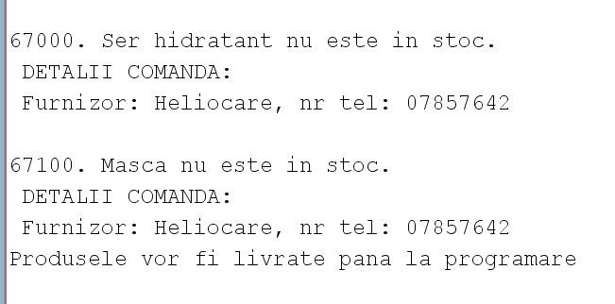

EXECUTE prog_stoc(5016);

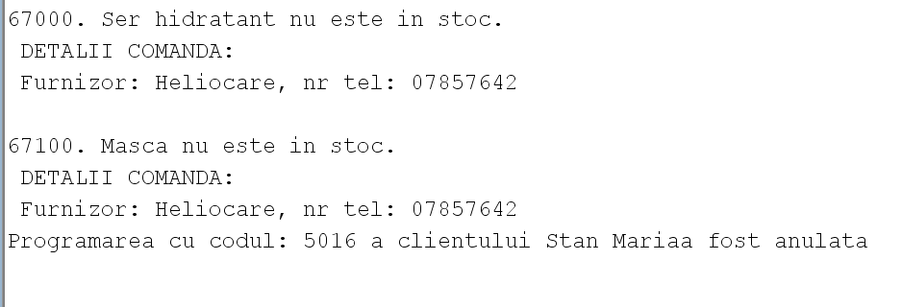

--Programarea 5016 a fost stearsa din table:



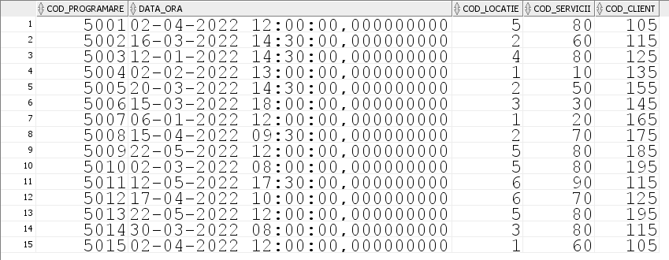

EXECUTE prog_stoc(5999);

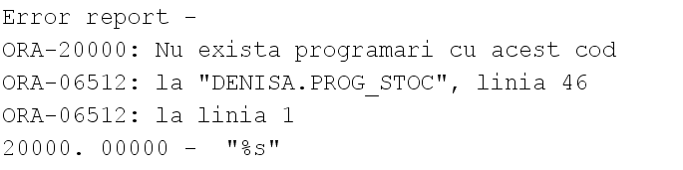

**10. Definiți un trigger de tip LMD la nivel de comandă. Declanșați trigger-ul.**

Actualizarile, stergerile si inserarile in tabelul stoc se pot face doar vinerea de la 8:00 la 14:00.

--cod

CREATE OR REPLACE TRIGGER stoc_trig

BEFORE INSERT OR DELETE OR UPDATE ON stoc

BEGIN

IF (TO_CHAR(SYSDATE,'DAY')<> 'VINERI')

AND (TO_CHAR(SYSDATE,'HH24') NOT BETWEEN 8 AND 14)

THEN

IF INSERTING THEN

RAISE_APPLICATION_ERROR(-20001,'Inserarea in tabel doar in ziua inventarului(vineri) intre orele 8:00-14:00');

ELSIF DELETING THEN

RAISE_APPLICATION_ERROR(-20002,'Stergerea din tabeleste permisa doar in ziua inventarului(vineri) intre orele 8:00-14:00');

ELSE

RAISE_APPLICATION_ERROR(-20003,'Actualizarile in tabel sunt permise doar in ziua inventarului(vineri) intre orele 8:00-14:00');

END IF;

END IF;

END;

/

--testare:

update stoc set nr_stoc=30 where cod_produs=10785 and cod_locatie=1;

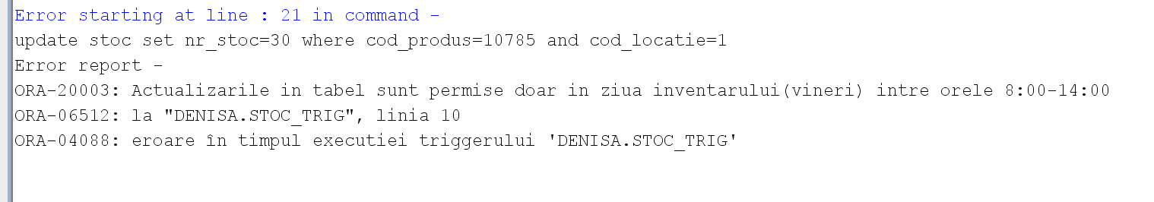

DELETE FROM stoc WHERE cod_produs=10785 and cod_locatie=1;

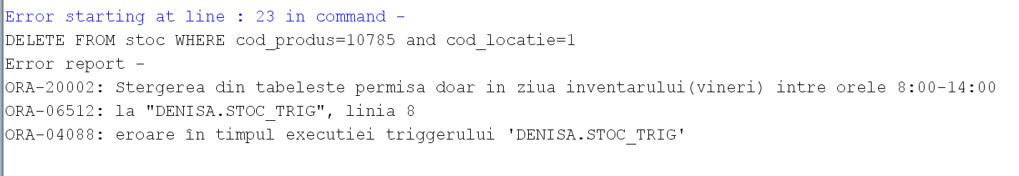

INSERT INTO stoc VALUES(0001,10785, 39);

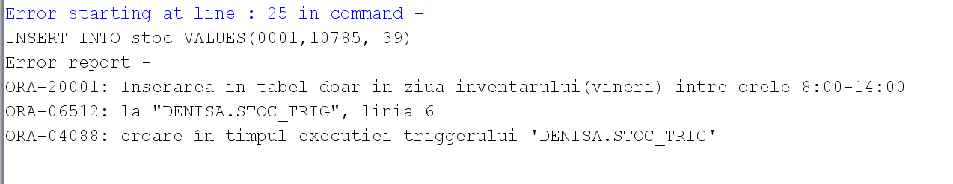

**11. Definiți un trigger de tip LMD la nivel de linie. Declanșați trigger-ul.**

--Trigger-ul asigura ca ora inserata sau actualizata este in timpul orelor de munca

--cod:

CREATE OR REPLACE TRIGGER ex11_trigger

AFTER INSERT OR UPDATE OF DATA_ORA ON programare

REFERENCING NEW AS New OLD AS Old

FOR EACH ROW

DECLARE

nr_ang NUMBER(2);

BEGIN

IF INSERTING THEN

IF TO_CHAR(:NEW.DATA_ORA,'HH24MI') NOT BETWEEN 800 AND 1830 --am pus 'hh24mi' pt a verifica si minutele

THEN RAISE_APPLICATION_ERROR(-20000,'Ora nu se afla in programul de lucru. Program de lucru: 8:00-18:30');

END IF;

ELSIF UPDATING('DATA_ORA') THEN

IF TO_CHAR(:NEW.DATA_ORA,'HH24MI') NOT BETWEEN 800 AND 1830 --am pus 'hh24mi' pt a verifica si minutele

THEN RAISE_APPLICATION_ERROR(-20000,'Ora nu se afla in programul de lucru. Program de lucru: 8:00-18:30');

END IF;

END IF;

END;

/

--test:

INSERT INTO programare VALUES (5017, to_timestamp('04/12/2022 12:00:00','MM/DD/YYYY HH24:MI:SS.FF3'), 0005, 00080,125);

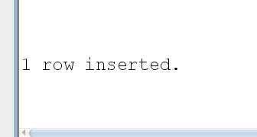

update programare set data_ora=to_timestamp('04/12/2022 19:00:00','MM/DD/YYYY HH24:MI:SS.FF3')where cod_programare=5001

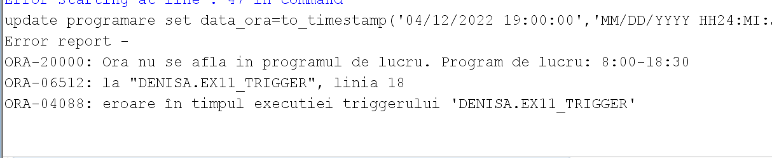

INSERT INTO programare VALUES (5017, to_timestamp('04/12/2022 19:00:00','MM/DD/YYYY HH24:MI:SS.FF3'), 0005, 00080,105)

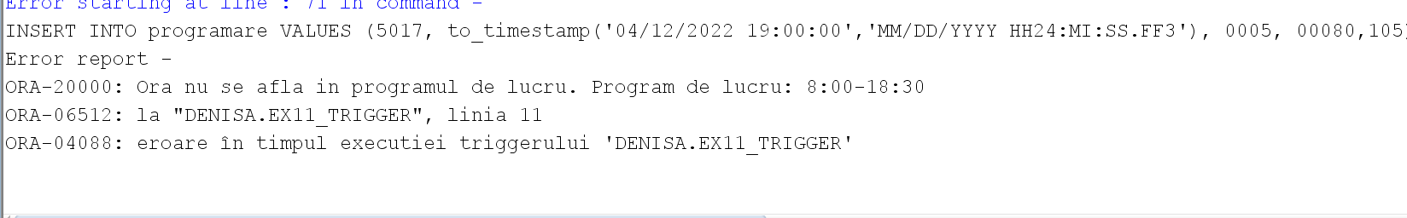

**12. Definiți un trigger de tip LDD. Declanșați trigger-ul.**

Am creat un tabel in care se va insera fiecare schimbare (create, alter, drop) cu ajutorul trigger-ului LDD

--cod:

CREATE TABLE istoric_schimbari

(persoana VARCHAR2(30),

eveniment VARCHAR2(20),

tip VARCHAR2(30),

nume VARCHAR2(30),

data TIMESTAMP(3));

CREATE OR REPLACE TRIGGER istoric

AFTER CREATE OR DROP OR ALTER ON SCHEMA

BEGIN

INSERT INTO istoric_schimbari

VALUES (SYS.LOGIN_USER,

SYS.SYSEVENT, SYS.DICTIONARY_OBJ_TYPE,

SYS.DICTIONARY_OBJ_NAME, SYSTIMESTAMP(3));

END;

/

--TESTARE:

CREATE TABLE test (c1 number(3));

ALTER TABLE test ADD (c2 VARCHAR(2));

INSERT INTO test VALUES (1,'c');

DROP TABLE test;

SELECT * FROM istoric_schimbari;

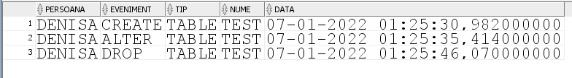

**13. Definiți un pachet care să conțină toate obiectele definite în cadrul proiectului.**

--Testare:

begin

pack_ex13.ex6(115);

end;

/

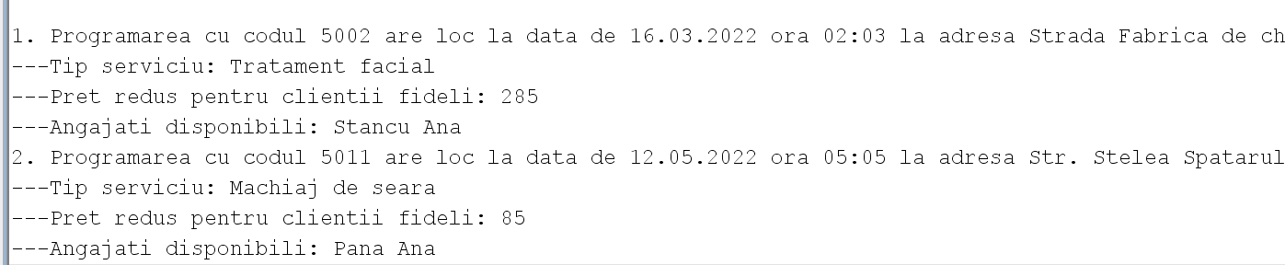

begin

pack_ex13.ex6(999);

end;

/

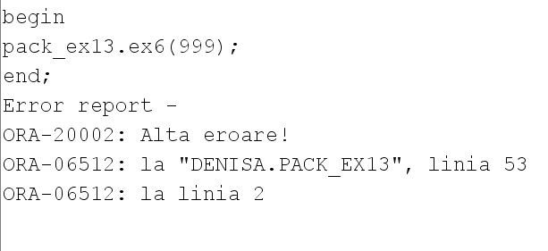

EXECUTE pack_ex13.prog_stoc(5001);

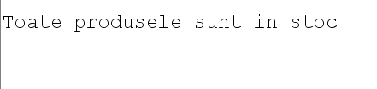

begin

DBMS_OUTPUT.PUT_LINE('Numarul de programari disponibile este '|| pack_ex13.f_ex8('Popa'));

end;

/

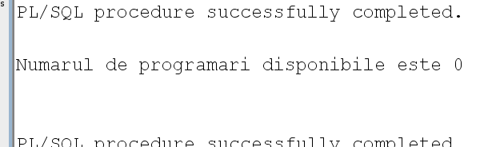

begin

ex7();

end;

/

